Interruptor Crepuscular para 220v

El interruptor enciende lámparas de 220V cuando la iluminación ambiental desciende por debajo de un nivel mínimo, apagándolas cuando vuelve a superarse ese nivel y puede emplearse para iluminación de la vía pública, parques, jardines, vidrieras, etc.
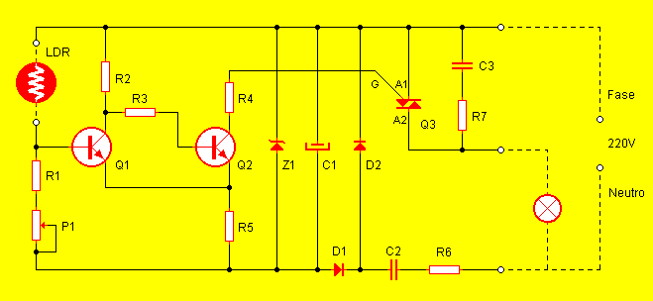
Lista de Componentes:
Resistencias:
R1 = 2k2
R2 = 470
R3 = 1k5
R4 = 470
R5 = 470
R6 = 270
R7 = 100
Capacitores:
C1 = 100µF – 63V
C2 = 0.47µF – 250V
C3 = 0.1µF – 630V
Semiconductores:
D1, D2 = 1N4007
Z1 = 12V – 1W (zener)
Q1 = BC548
Q2 = 2A3704 – 2A238
Q3 = TIC 216D – TIC 226D
Especificaciones técnicas:
Potencia Max. con TIC206D – 800 W
Potencia Max. con TIC216D – 1000 W
Potencia Max. con TIC226D – 1500 W
El foto resistor LDR forma un divisor de tensión juntamente con R1 y P1. La tensión resultante se aplica a la base del transistor Q1. Q1 y Q2 constituyen un disparador de Schmitt. En condiciones de iluminación ambiental adecuada el LDR presenta baja resistencia y la tensión en la base de Q1 es alta. Esto mantiene en conducción a Q1 y al corte a Q2. En estas condiciones no hay corriente por el gate del triac Q3 y por lo tanto las lámparas permanecen apagadas. Al descender el nivel de iluminación ambiental el LDR aumentará su resistencia disminuyendo la tensión en base de Q1. Por debajo de cierto nivel de tensión, Q1 pasará al estado de corte y Q2 a conducción. Esto sucederá en forma abrupta (sin estados intermedios) gracias a la realimentación positiva lograda por estar los emisores de ambos transistores interconectados. En estas condiciones circulará corriente por el gate del triac disparándolo y provocando, así, el encendido de las lámparas. Al elevarse nuevamente el nivel de iluminación ambiental, volverá Q1 a conducción y Q2 al corte. Las lámparas se apagarán.
El nivel de iluminación ambiental requerido para el apagado es levemente superior al necesario para el encendido. Esto se debe a la histéresis propia del disparador de Schmitt y se constituye en la garantía de eliminar estados indeseables tales como lámparas semiencendidas o parpadeantes. C1, C2, D1 y D2 constituyen la fuente de alimentación de C.C. la que entrega aproximadamente 12V. Z1 y R6 protegen contra sobretensiones. Mediante P1 se ajustará el nivel de iluminación para el cual se produzca el encendido de las lámparas.
Notas:
- Es imprescindible que el fotorresistor no reciba la luz producida por las lámparas que conmuta el interruptor. En caso de que esto sucediera se producirá un funcionamiento intermitente.
- C3 y R7 son necesarios para encendido de lámparas con balasto (mercurio) o tubos fluorescentes y pueden eliminarse cuando el interruptor controla lámparas comunes.
- Para cargas superiores a los 400W es necesario colocar un disipador en el triac.
Terminales del triac
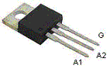
Autor: Diego Bulva

